第十一届博物馆行业创新发展论坛即将召开
博物馆作为文化传承的核心载体，正经历从传统展陈向数字化、沉浸式体验的转型。在文旅融合与科技赋能的双重驱动下，行业市场规模持续扩张，观众结构深刻变革。当前，我国博物馆行业正处于政策红利释放期、技术突破窗口期与市场扩容加速期的战略机遇期。通过构建“虚实融合+IP运营”的创新生态，预计2030年行业规模将突破2800亿元，成为全球文化消费的重要增长点。未来的博物馆需更加聚焦内容创新、技术赋能与商业闭环打造，在夜间经济、研学旅行等新赛道抢占先机，促进博物馆高质量发展，激发博物馆的活力与创造力。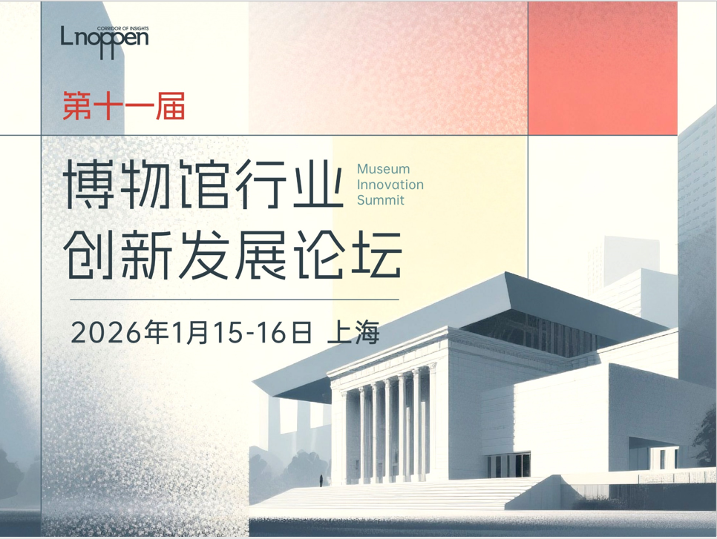
“第十一届博物馆行业创新发展论坛”将于2026年1月15-16日在上海举行。届时，来自公立博物馆、私立博物馆、科技馆、美术馆以及各类解决方案供应商将齐聚上海，共同探讨如何加强博物馆的社会教育进展、沉浸式体验、IP运营、跨界合作、可持续发展等热点话题，从而挖掘市场最佳合作伙伴。
热点话题
- 行业高质量发展的语境下，博物馆运营的探索与实践
- 博物馆可持续发展之路
- “好看+好玩”，如何让博物馆经济更火热
- 博物馆社会教育的最新探索实践
- AI驱动·打造新一代博物馆生态
- 数字博物馆的设计逻辑与策展革新
- 博物馆构建沉浸式体验的关键密码
- 科技深度赋能系统性文化遗产与文物保护
- 如何通过展陈设计让文物 “开口讲故事”
- 空间运营赋能博物馆——宣传活动与空间运营的价值共振
- 新文创视域下博物馆角色IP的开发与经营探究
- 新形势下，博物馆文创的融合与发展
- 探析博物馆跨界融合的多种方式
- 博物馆奇妙夜，如何创新与创收
会议亮点
- 行业内大咖齐聚一堂，真实案例分享
- 与100+资深博物馆行业同行交流知识，搭建行业人脉
- 洞悉博物馆发展趋势，把握最新动态
- 交流领先的行业最新应用与实践
- 与潜在客户交流并洽谈合作，提升企业品牌影响力

会议形式
- 组委会组织的活动：参加由组委会为会议代表特别组织的活动
- 一对一商务会谈：接触到真正的决策者，推广及销售服务和产品，为项目寻找行业解决方案
- 欢迎午宴：与行业高层共进午餐
- 有限的演讲机会：通过度身定制的演讲，向客户展示您的专业特长
- 展位：展示您的产品特性，同时与会议代表进行直接交流

※第十一届博物馆行业创新发展论坛报名通道正式开启，可通过主办方公众号获取报名方式，欢迎行业精英们报名参加！更多详情请关注主办方微信官方公众号：Noppen_Group

关于诺本集团
诺本集团是国际领先的投资贸易促进机构，致力于发展欧美发达经济体和新兴发展经济体之间的国际投资和贸易，及各领域先进技术的交流。自1998年进入中国市场以来，在政府部门、科研院校、行业协会及世界500强企业的支持下，诺本每年成功在华举办40余次国际投资和贸易发展峰会，已成为持续发展的中国市场和国际先进技术及优质资本之间合作沟通的有效桥梁，并成为中国地区最具规模和影响力的投资贸易促进机构之一。


欲知更多详情，请联系：
上海诺本会展服务有限公司
媒体部
+86 21 60851000
marketing@noppen.com.cn

